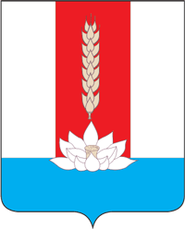

ДУМА Черниговского МУНИЦИПАЛЬНОГО ОКРУГА
__________________________________________________________________

РЕШЕНИЕ

Принято Думой Черниговского
муниципального округа
28 февраля 2024 г.

Об утверждении Положения о порядке проведения конкурса на замещение должности Главы Черниговского муниципального округа

В соответствии с Федеральным законом от 06.10.2003 № 131-ФЗ «Об общих принципах организации местного самоуправления в Российской Федерации», Законом Приморского края от 27.01.2023 № 287-КЗ «О Черниговском муниципальном округе Приморского края», Уставом Черниговского муниципального округа Приморского края

1. Утвердить Положение о порядке проведения конкурса на замещение должности Главы Черниговского муниципального округа (прилагается).
2. Опубликовать в периодическом печатном издании Черниговского муниципального округа - в газете "Новое время".
3. Настоящее решение вступает в силу со дня его официального опубликования.

Глава Черниговского района К.В.Хижинский

28 февраля 2024 г.
№ 102- НПА

